Задания Всероссийской литературной викторины для 1-4 классов, посвящённой жизни и творчеству А.С. Пушкина «Мой Пушкин! Мой поэт! Моя отрада!»
- Маленький Саша Пушкин был впечатлительным, самолюбивым и не особенно покладистым воспитанником. Никакие учителя не могли привлечь его внимания к тому, что его не интересовало. Деятельный, острый мозг то жадно вбирал внешние впечатления, то замыкался, покорный только внутренним зовам. Благодаря безошибочной памяти ученье всегда давалось ему легко. Например, ему не надо было заучивать наизусть страницы учебника. Его старшую сестру всегда спрашивали первой, а Саша за ней со слуха схватывал и повторял урок. Он испытывал непреодолимое отвращение только к одному предмету, заливался слезами над непонятными для него правилами. Назовите этот предмет.

- Когда Пушкин поступал в Лицей, в прошении его отца было сказано, что сын его, Александр, получил воспитание дома, где «приобрел первые сведения в грамматических знаниях, арифметики, географии, истории и рисования…». Ни английскому, ни немецкому Пушкин в детстве не учился; зато этим языком владел в совершенстве. Его детские первые литературные опыты писаны именно по -… Какому иностранному языку в детстве обучался будущий поэт?

- В селе Захарове, у бабушки Марии Алексеевны, был повар. Это был человек бойкий, словоохотливый и независимый. Позже он бежал в Польшу и там превратился в пана Мартына Колесницкого. С этим поваром Саша дружил, доверял ему свои заветные, грустные мысли. Повару рассказал будущий поэт, что ему хочется, чтобы его похоронили в любимой березовой роще в селе Захарове. Назовите имя взрослого друга Пушкина.

- В жизни маленького Пушкина русская стихия ярче всего воплощалась в двух женщинах, которые вносили в жизнь Саши женственную ласку, баловство, тепло. Они окружали детей крепким русским бытом, приучали детский слух к богатству подлинной русской речи, наполняли их воображение рассказами о старине, песнями, былинами, сказками. Назовите имена этих женщин.

- В лицейском журнале есть ряд любопытных записей о поведении и характере Пушкина. Одна из последних записей, сделанная в журнале незадолго до выпуска, показывает, что некоторых наук он так и не одолел. В журнале под именем Пушкина значилось: «Энциклопедия права, Политическая экономия, Военные науки, Прикладная математика, Всеобщая политическая история - 4. Поведение и прилежание - 4. Русская поэзия и французская риторика - 1». Как получилось так, что по самым любимым предметам Пушкин имел оценку «1», а по предметам, которые знал плохо - «4»?

- Вы помните: текла за ратью рать,
Со старшими мы братьями прощались
И в сень наук с досадой возвращались,
Завидуя тому, кто умирать
Шел мимо нас…

О каком событии написаны Пушкиным эти строки?
- «Стихи чертенка-племянника чудесно хороши!» - писал о Пушкине П.А. Вяземский. «Он мучит меня своим даром, как привидение!» - писал о нём… Кто?

- Чистовой список этой поэмы не сохранился, как не сохранился и её план. Среди черновиков есть только два коротких конспекта: «Людмила, обманутая призраком, попадается в сети и усыпляется Черномором. Поле битвы. Руслан и голова. Ратмир у двенадцати спящих дев. Руслан. Русалки. Соловей Разбойник. Руслан и Черномор. Убийство». И через несколько страниц ещё: «Источник воды живой и мертвой. - Воскресение. - Битва. - Заключение». Назовите поэму.

- Назовите самый знаменитый сказочный пролог, который крепче всех остальных частей поэмы вошел в сознание последующих читательских поколений и сейчас зачастую учится школьниками, как отдельное стихотворение. Пролог вырос из няниной присказки, которая у Пушкина записана так: «У моря, у моря, у лукоморья стоит дуб, и на том дубу золотые цепи, а на тех цепях ходит кот. Вверх идёт - сказки сказывает, вниз идёт - песни поёт».

- С 1820 по 1830 годы Пушкин написал порядка десяти сказок. Какая из них традиционно начинается со слов «Жил-был»?

- Из какой сказки Пушкина вошла в русскую культуру поговорка, имеющая значение «погнаться за бо́льшим, а остаться ни с чем»?

- 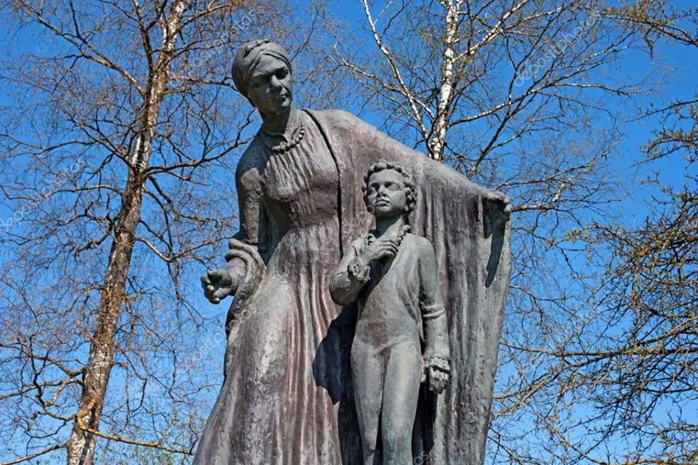Этот памятник установлен в селе Воскресенском Гатчинского района Ленинградской области. Инициатива открытия скульптурного мемориала принадлежала известному сатирику Михаилу Задорнову. Автор памятника - скульптор Валерий Шевченко, который создал не совсем привычный образ этой женщины: здесь она не старушка, а женщина в расцвете лет, склонившаяся над кудрявым ребенком. Говорят, что рост скульптуры соответствует правде: рост женщины был 160 см. Что за женщина увековечена в этой скульптуре?

- Этот знаменитый отрывок является фрагментом романа «Евгений Онегин». В нем есть следующие образы: крестьянин, дворовый мальчик, его мама, лошадка и собачка, которые по-разному относятся к зиме. Описывая их чувства и действия, Пушкин делает картину динамичной. Назовите стихотворение.

- Аналогичные сюжеты этой пушкинской сказки есть у разных народов мира. Например, в сказке народов Африки «Волшебное зеркало» фигурируют десять охотников и девушка. В монгольской народной сказке «Волшебный мертвец» рассказывается о семи братьях, сыновьях хана. Шотландская народная сказка «Золотое дерево и Серебряное Дерево», записанная Джозефом Джейкобсом, рассказывает о жене короля, которой форель в ручье говорит о том, что её дочь красивее, чем она. В армянской сказке «Нури Хадиг» девушка попадает в замок в лесу, в котором спит принц. Девушка ухаживает за ним семь лет. Принц оживает, собирается жениться на девушке, но мать подсылает цыганку, которая надевает девушке на палец кольцо, после чего она засыпает. В конце сказки принц снимает кольцо, девушка просыпается. Итальянская народная сказка «Белла Венеция» повествует о девушке, которая встречает в лесу двенадцать грабителей, приглашающих её стать им младшей сестрой. В греческой сказке «Мирсина» сюжет рассказывает девушке, которая в лесу встречает двенадцать месяцев и становится им сестрой. Назовите сказку Пушкина.

- Владимир Одоевский в некрологе на смерть Пушкина дал ему образное определение, которое стало крылатым выражением и остаётся им до сих пор. Назовите его.

- Эта сказка поэта - вольная обработка народной сказки «По колена ноги в золоте, по локоть руки в серебре», которая, как считается, была записана Пушкиным в нескольких вариантах. Поэт не следовал в точности ни одному из них, свободно изменял и дополнял сюжет, сохраняя при этом народный характер содержания. Отмечают также влияние сказок «Поющее дерево, живая вода и птица-говорунья» и «Зелёная птичка и Принцесса Бель-Этуаль». Назовите сказку.

- Этот сказочный остров-град стал особенно широко известен благодаря сказке А.С. Пушкина. Он наделен чудесной силой, на нём хранятся волшебные вещи, которые помогают героям бороться со злом: например, на острове растёт дуб, в ветвях которого спрятана смерть Кощея; там же лежит камень алатырь. Назовите остров.

- Назовите художника, который выполнил иллюстрации ко многим сказкам Александра Сергеевича - «Сказка о царе Салтане», «Сказка о золотом петушке», «Сказка о рыбаке и рыбке» и многим другим?

- Сказка А.С. Пушкина о мёртвой царевне и о семи богатырях была экранизирована в 1951 году, но в отличие от текста, в мультфильме царевна просыпается от поцелуя Елисея. Как просыпается царевна в сказке Пушкина?

- Соотнесите сказку Пушкина и её окончание:
1. «Сказка о золотом петушке» | А) Я там был, мёд, пиво пил,  Да усы лишь обмочил.
2. «Сказка о царе Салтане» | Б) На пороге сидит его старуха,  А пред нею разбитое корыто.
3. «Сказка о мертвой царевне и о семи богатырях» | В) Сказка ложь, да в ней намек!  Добрым молодцам урок.
4. «Сказка о рыбаке и рыбке» | Г) А Балда приговаривал с укоризной:  «Не гонялся бы ты, поп, за дешевизной».
5. «Сказка о попе и о работнике его Балде» | Д) Я там был; мед, пиво пил -  И усы лишь обмочил.

